Ce document a pour objectif de vous présenter les résultats de l'audit SEO de votre site.

Vous y trouverez une série de recommandations avec de nombreuses explications, ainsi que des annexes contenant la liste exhaustive de tous les éléments à améliorer sur votre site.

Scores :

Les score SEO et accessibilty représente le niveau d’optimisation du référencement et de l’accessibilité de votre site. Il prend en compte plusieurs facteurs comme la qualité de la police, sa taille, son contraste, les blackhat, le responsive et encore d’autre.

**AVANT :**

**APRES :**

Temps de téléchargement :

Plus vos pages mettent de temps à être téléchargées, plus c'est pénalisant

Pour les internautes, car le temps de chargemnt complet de la page risque d’etre long,

Mais aussi pour les robots comme googlebot car ils crawlent moins de pages par jour si elles sont lentes.

Le mieux serait d’alléger le site en suppriment ou en remplissant les sujets en un autre plus léger. Il faut que chaque page soit téléchargée, en 600 ms maximum si on frôle les 600ms

**AVANT APRES :**

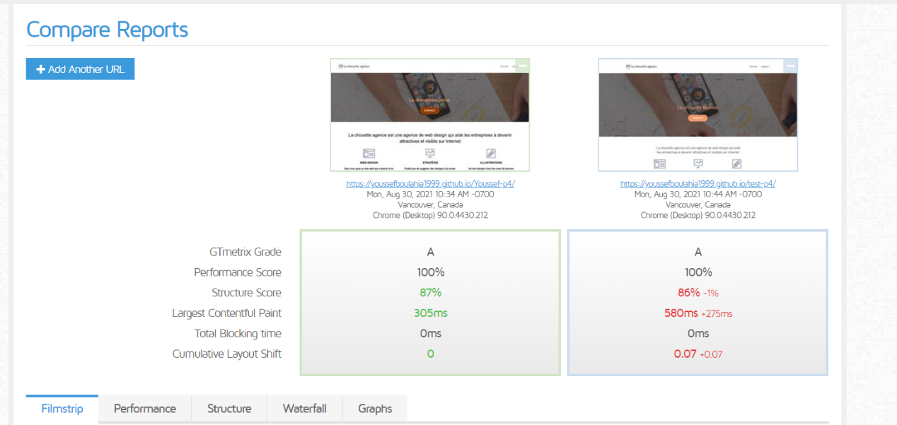

Balise title :

Pour optimiser la balise title, il faut exploiter son potentiel, c'est-à-dire utiliser au mieux la place disponible. Mais il faut également éviter les titres trop longs qui risquent de ne pas s'afficher en entier dans les résultats de recherche. L'idéal est de ne pas dépasser ~70 caractères ; au-delà de 80, nous considérons ça comme une erreur.

Pour optimiser votre référencement, aucune balise title ne doit comporter une ou plusieurs des erreurs.

**AVANT APRES :**



Balise description :

Pour optimiser la balise meta description, il faut exploiter son potentiel, c'est-à-dire utiliser au mieux les ~230 caractères disponibles (environ 3 lignes). Nous vous conseillons de rédiger un texte d'au moins 90 caractères et d’en avoir une.

Pour optimiser la balise meta description, il faut qu'elle soit unique (pas utilisée ailleurs sur le site).

Pour optimiser votre référencement, aucune balise meta description ne doit comporter une ou plusieurs des erreurs décrites

**AVANT APRES :**



Balise H1-H6 :

Pour vous donner le plus de chances de réussir votre référencement, nous vous recommandons d'utiliser les balises de titres H1, H2, H3... H6

**AVANT APRES :**

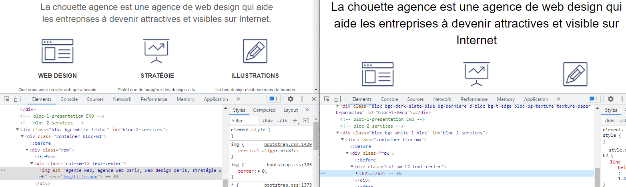

Taille du texte :

La taille du texte est aussi importante tout comme sa police les algorithmes comme Panda de google passe en revue la taille et la police du texte pour la considérer comme performante ou non les facteurs son aussi nombres (espaces entre les lettres, l’épaisseurs des lettres et autres) il y a plusieurs logiciels pour vous aider à vérifier le score

**AVANT APRES :**

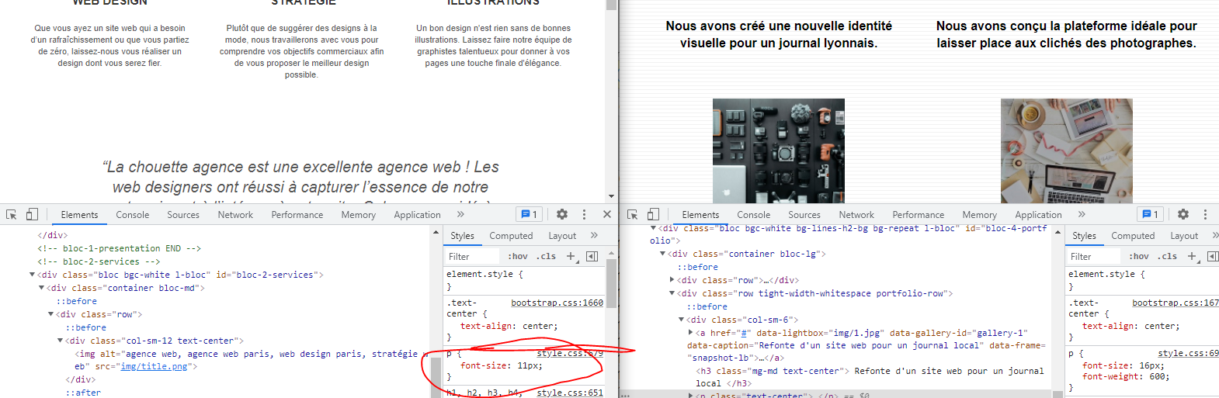

Analyse du nombre de liens par page :

Ici il y a plusieurs facteurs à prendre en compte il ne faut n’y avoir beaucoup de liens n’y trop de lien le mieux serait d’en avoir 5. Si les pages ont trop de liens l’algorithme de google prendras ceci comme une tentative de blackhat et votre site sera pénalisé.

**AVANT APRES :**

Images trop lourdes :

Pour assurer une bonne vitesse d'affichage, il faut éviter les images trop lourdes. Pour cet audit, les images de + de 100 Ko sont considérées trop lourdes. Il est aussi évident d’utiliser les images qu’en cas de nécessiter.

**AVANT APRES :**



Attribut ALT des images :

Pour un meilleur référencement, les images doivent avoir un attribut alt rempli (avec une courte description de l'image), sauf les images décoratives

**AVANT APRES :**



1 j’ai ajouté un titre est supprimer le «.» pour la chouette agence.

2 j’ai enlevé la langue par défauts et mis FR avec une langue en deuxième choix pour que les clients anglophones puis utilisé le contenu.

3 j’ai ajouté une description plus convenable.

4 j’ai changé les alt des images qui n’étais pas compatible.

5 j’ai vérifié et ajuster les contrastes.

6 j’ai modifier la tailler des textes.

7 j’ai fait apparaître le paragraphe de la page 2.

8 j’ai rendu le site responsif mobile.

9 J’ai utilisé de nouveau keywords.

10 j’ai enlevé le plus possible de scroll.

11 j’ai modifier deux img qui devrait être des titres.

12 j’ai modifier la structure des titres.

13 il y avait des tentatives de blackhat en dissimulait des balise keyword un peu partout je les aie supprimées.

14 il y avait trop de liens dans la section footer c’est défini comme une tentative de blackhat.